**～ 第十二回特別弔慰金の国債交付までの案内 ～**

**書類受付から、国債の受け取りまで、**

**１０ヶ月～１２ヶ月ほどお時間がかかります。**

特別弔慰金は、**１年目に請求が集中し、審査に非常に時間がかかるため、**

**国債交付までお時間をいただいております。**

（前回の特別弔慰金では、国債のお渡しまで **最大で１年３ヶ月** ほどお時間をいただきました。）

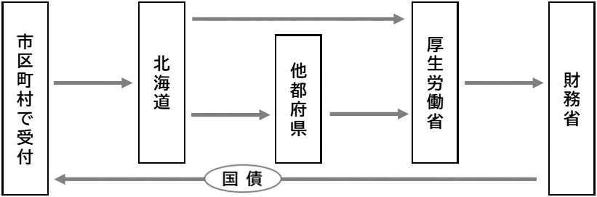

《 参考 》

国債お渡しまでの流れ

**国債交付の準備完了後、お住まいの市区町村からご連絡いたします**ので、

それまでお待ちください。（令和７年度は、受付の10ヶ月～12ヶ月後に連絡の見込みです。）

|  |
| --- |
| 請求が受理されても、必ず国債が発行される訳ではありません |

請求受理後に審査を行い、特別弔慰金の受給要件に合致した場合に、国債が発行されます。

|  |
| --- |
| なお、国債の初回償還日は【 令和８年４月１５日 】です |

初回償還日までは、国債が交付されていても、お金を受け取ることはできません。

（償還日が到来済みの国債については、随時償還可能です）

また、次の場合は国債お渡しまでさらにお時間をいただく場合がございます。

|  |  |
| --- | --- |
| １ | 請求書に不備等があり、補正の必要がある場合 |
| ２ | 戦没者等の除籍時の本籍が北海道以外にある場合 |
| ３ | 前回受給者から請求者が変わった場合 |
| ４ | 同一の戦没者に係る請求が複数の同順位者からあった場合 |
| ５ | その戦没者等に係る特別弔慰金を、どの遺族も受給したことがない場合 |

**書類不備等がある場合は、請求者の方へご連絡を入れる場合がございます。**